ひとくちメモ　　　　　　　　　　 １17()

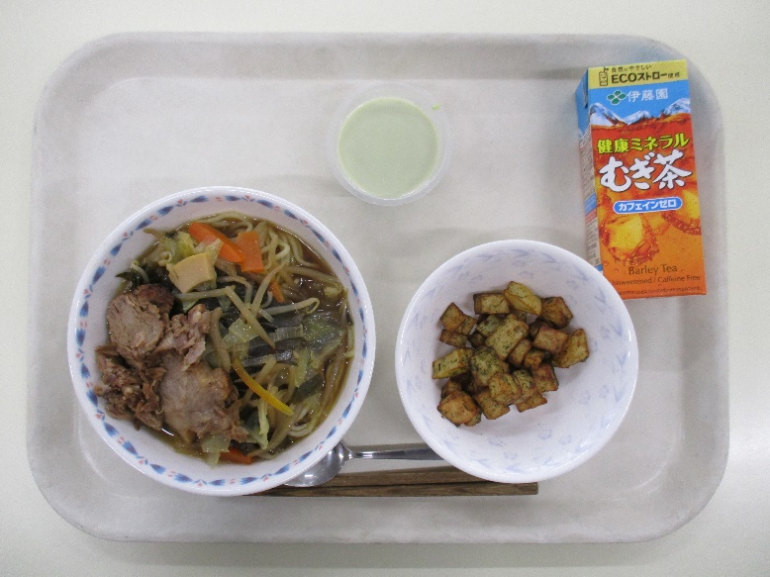

は、３－２のリクエストです。「３べたでおいしかった」をテーマにえてくれました。しょうゆラーメンにはからじっくりんだチャーシューをのせています。のもさんのいにりますように✨

のろのマークは、そのがのでにどんなきをするかをしています。

エネルギーになる…★

やをつくるもとになる…○

のをえる…＊

ゼリー○★　　　＊

しょうゆラーメン★○＊　青のりポテト★〇

めんにスープとチャーシューを

のせてください。

**ジュースのパックとストローの**

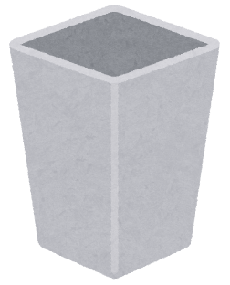**をおいします。**



ストローを

はずす。

ラップとじ

のごみへ

パックを

つぶす。



ポリバケツへ